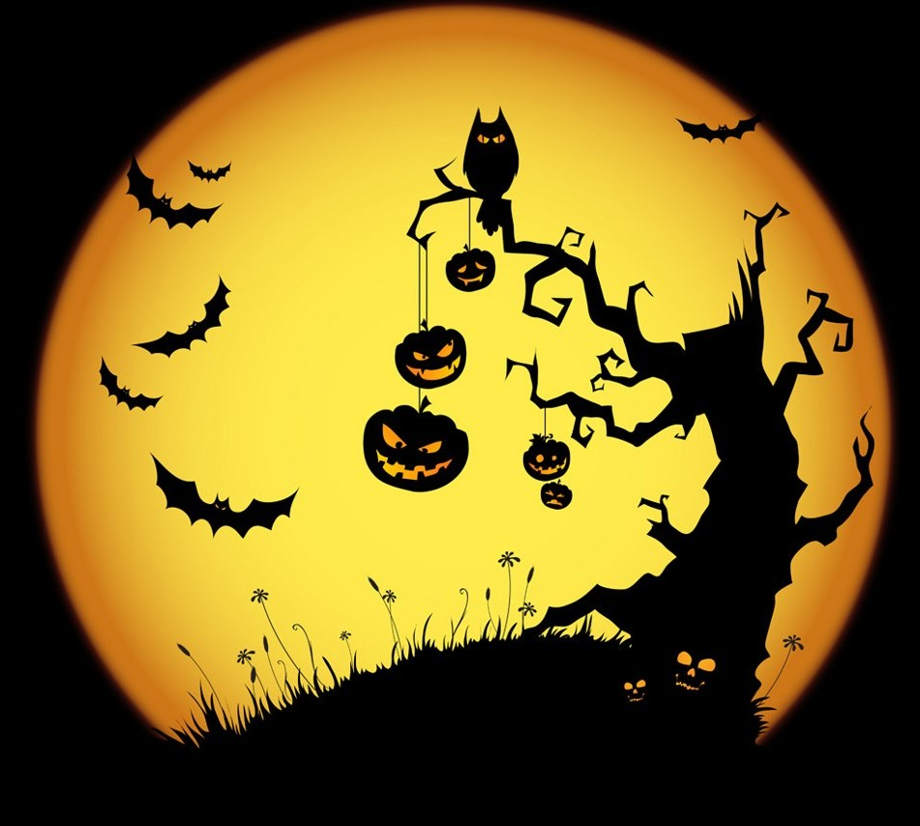HALLOWEEN 2018

SANTOVENIA DE PISUERGA
Miércoles 31 de Octubre de 17:30 a 19:30

LUGAR: POLIDEPORTIVO MUNICIPAL

PLAZAS LIMITADAS POR RIGUROSO ORDEN DE LLEGADA
TALLER PLASTIARCILLA MONSTRUOSO
TALLER COCINA HALLOWEEN 